Evidencia “DÍA 6 SEMANA 8” del 19/06:

Usando las tablas creadas en el ejercicio de ayer:

- Realizar distintos SELECT.

- Realizar distintos SELECT usando la cláusula WHERE.

- Realizar distintos SELECT usando la cláusula AND.

- Realizar distintos SELECT usando la cláusula OR.

- Realizar distintos SELECT usando la cláusula IN

1.-

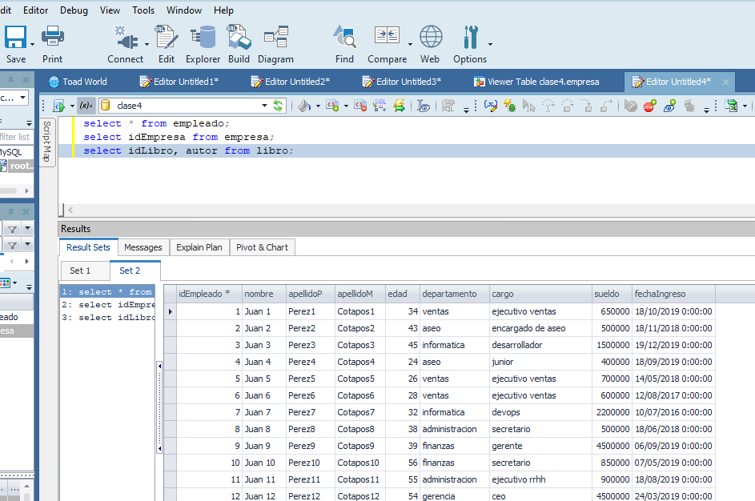

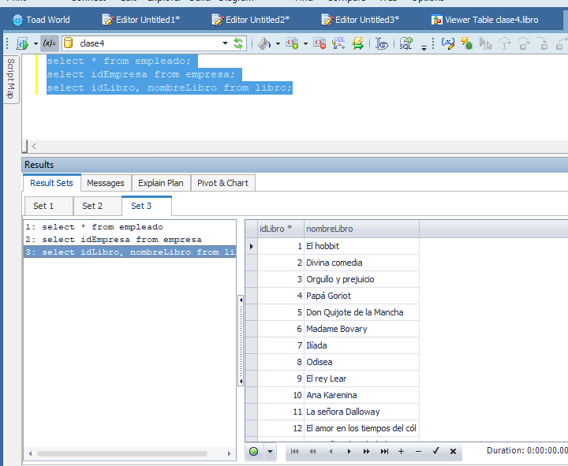

2.-

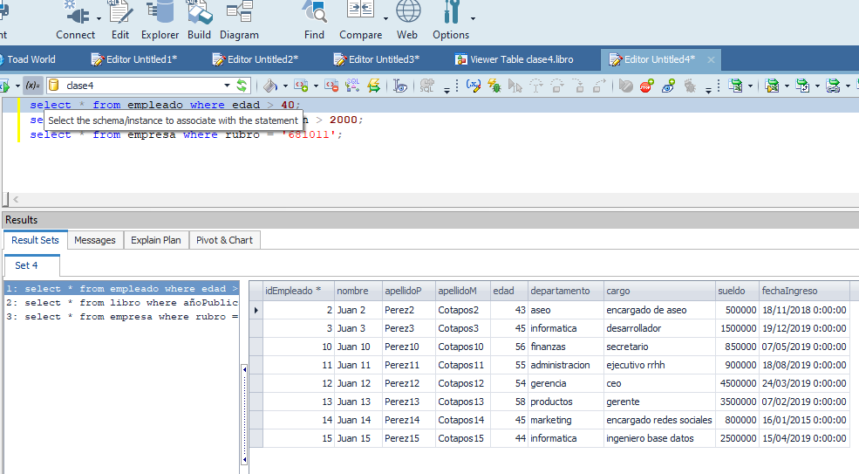

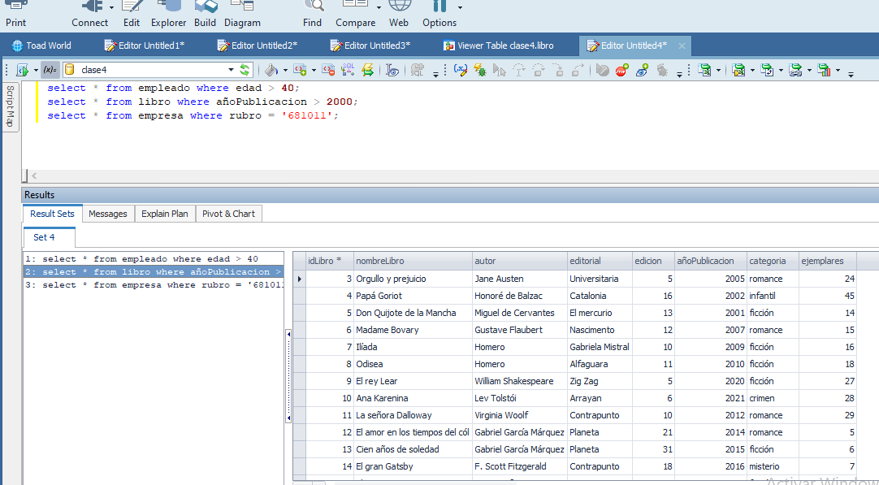

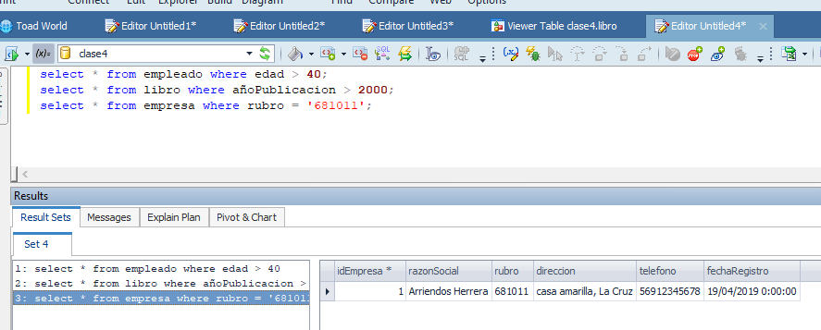

3.-

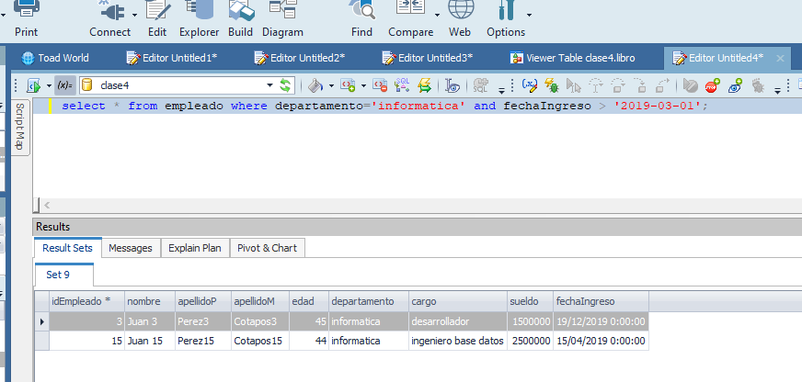

4.-

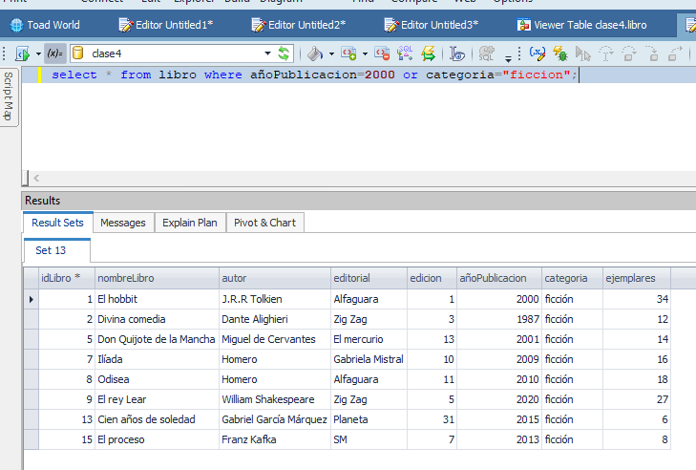

5.- 